[大连医科大学研究论文被质疑](https://mp.weixin.qq.com/s?__biz=MzkwMjg0MzczNw==&mid=2247484629&idx=1&sn=180e313bb9b3d001edd13debc3b5071f&chksm=c1010b0df331cfbee4583e9442fda027671246d92dfeb0f7d11fd5ee85e599e53dbbce8f2564&scene=126&sessionid=1742142722)

学风小吏[学风速递](javascript:void(0);)2025-02-28 11:26:47湖北

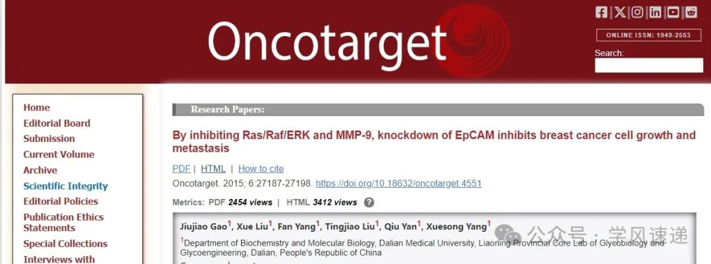

        2015年9月3日，大连医科大学在《Oncotarget》杂志上发表的研究论文“By inhibiting Ras/Raf/ERK and MMP-9, knockdown of EpCAM inhibits breast cancer cell growth and metastasis”被学者在pubpeer网站上质疑该文章多处图像疑似重复。

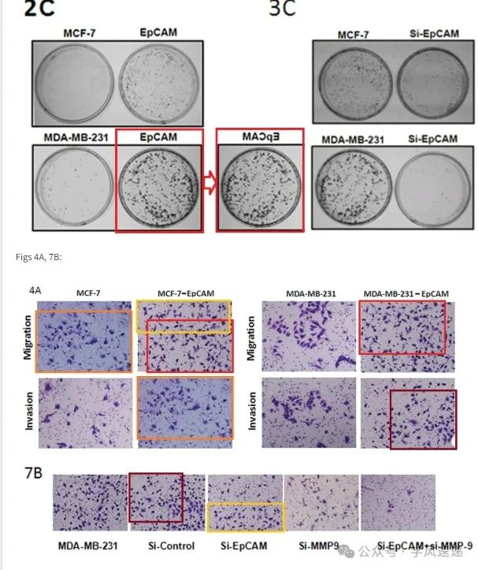

参考链接：

www.pubpeer.com/publications/A5FC203995881B43D71B26DF4F7ADF#6

郑重声明：信息来源于Pubpeer期刊，对于文章内容的真实性、完整性、及时性本公众号不做任何保证或承诺，仅供读者参考！如果您有任何建议，请及时通过私信联系我们。